Título del Proyecto: PRIMEROS PASOS EN ESI (Educación Sexual Integral)- Ciclo Lectivo 2019

Destinatarios: Prioritario para alumnos de los últimos años de los Profesorados. Cupo máximo 25
Docente a cargo: Prof. Carina Guerrero
Número de encuentros: Tres (3) Sábados 2, 9 y 16 de Noviembre
Horario: 10 a 12:30hs
Modalidad: Electiva
Lugar: Sede Champeau.
Lugar de inscripción: Bedelía
Entrega de certificados: A confirmarse
Costo: No tiene Fundamentación (diagnóstico, desafíos y capacidades a desarrollar): Se considera de gran relevancia el que los alumnos del Instituto y futuros formadores conozcan la implicancia, así como la relevancia y trascendencia de la sexualidad en la vida de sujetos. Se espera con ello clarificar conceptos, revisar creencias, estereotipos y prejuicios instalados que proporcionen el puntapié inicial para interrogarnos y buscar nuevos saberes que respeten el valor e integridad de los sujetos
Objetivos Generales:
- Dar a conocer la ley 2615 (alcance, implementación etc.) generando para ello, espacios de encuentro, información, reflexión y establecimiento de acuerdos.
- Adquirir herramientas para acompañar el desarrollo físico, afectivo y social de los sujetos de educación en cada una de las etapas desde el lugar de formadores.
Objetivos Específicos:
- Favorecer la reflexión y problematización sobre el tema a trabajar en relación con las futuras prácticas como educadores, propiciando actitudes que favorezcan la expresión de la afectividad, el respeto a la intimidad propia y ajena, por la vida y por la integridad de sí mismo y de los otros. Evitando la educación sexista.
- Promover solidaridad, confianza, el autocuidado, respeto a sí mismo y a los otros/a.
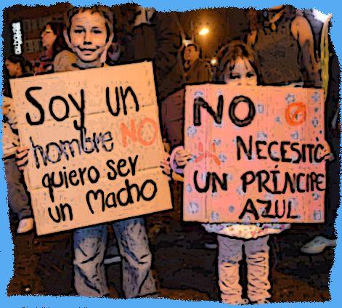
- Repensar nuestras prácticas desde el aula como vehículo de alto valor cultural, para el desarrollo cognitivo, afectivo, ético, estético y social en cada una de las etapas de la escolaridad.
SOMOS CULTURA,
SOMOS EDUCACIÓN Y
SOMOS LO QUE HACEMOS
A TRAVÉS DE ESA CULTURA
Y DE ESA EDUCACIÓN
CON NUESTRA VOZ,
CON NUESTRA SED,
CON NUESTRO SEXO,
CON NUESTRAS SENSACIONES.
Jaime Barylko

